一、登录系统
登录（stc.ysu.edu.cn）里仁学院网站－教务在线－教学管理信息系统，进入用户登录界面。输入学号及口令(默认密码为学号)，选择“学生”角色，按“登录”。

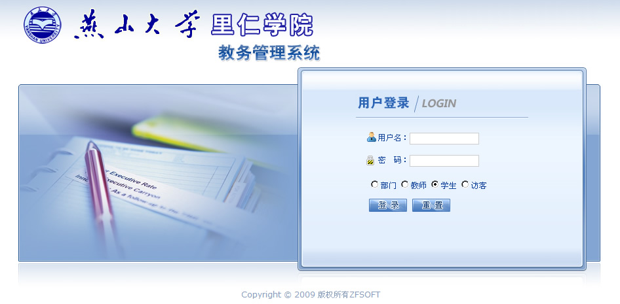二、学生网上选课
网上选课内容包括：学生选课、选体育课、全校性公共选修课、重修或补修选课。

选体育课：选择体育项目。

点击“选体育课”按钮登录体育选课系统。
选择一项体育项目，系统列出该项目所有上课信息，学生可根据实际情况选择上课时间及教师，按“选定课程”即可。若误选按“删除”退选。
